**SDK 2.0.0 如何使用JavaScript**

版本1.0.0

1. 如何添加JavaScript

SDK 2.0.0 采用完全模块化，JavaScript也不例外，因此，可以说SDK的JavaScript模块功能。SDK 2.0.0 默认不会创建JavaScript相关的目录，设计师需要自行创建其目录结构。

* **JavaScript模块目录结构**

首先，JS模块必须为设计师模块。JavaScript文件必须存放在模块的assets/javascripts目录下：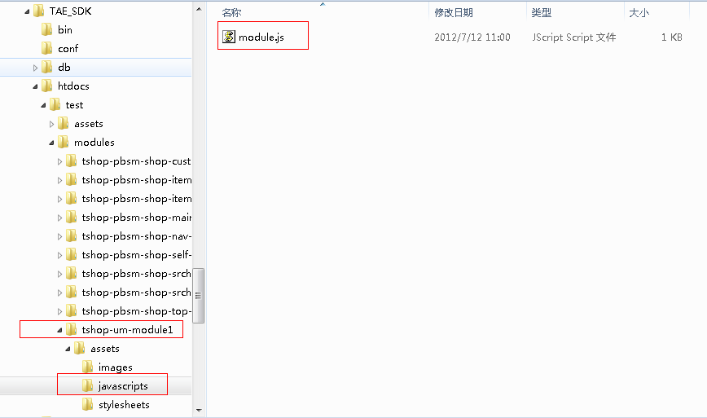

以上图为例，设计师模块：tshop-um-module1，其assets/javascripts目录下存放了module.js文件。

**module.js文件内容：**

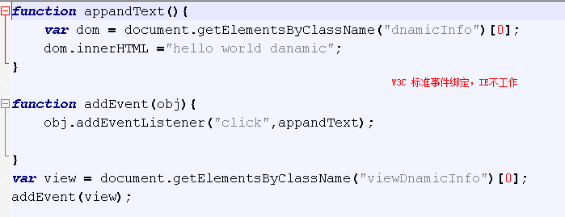

**浏览器执行结果：**

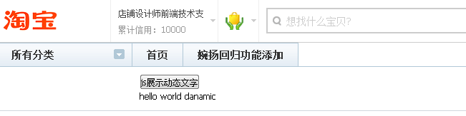

**执行后的目录变化：**

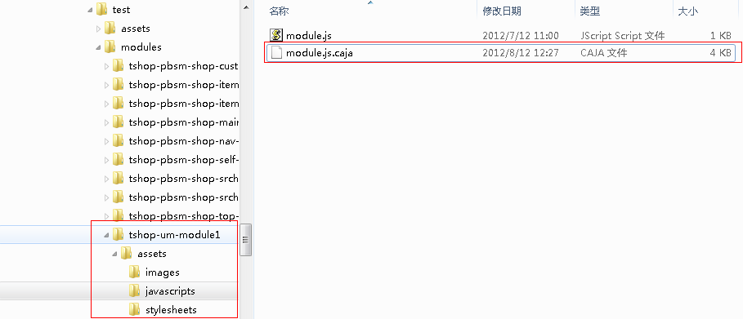

将生成一个名为module.js.caja的文件，这个是由原始JS文件module.js安全加密而成。那么，设计师只需要写module.js，而module.js.caja将会自动生成，设计师不要修改。

**特别提醒：安全JS文件module.js.caja将会缓存上次成功编译的JS内容，如果设计师修改并保存原始JS文件module.js后，需要删除module.js.caja文件，再次预览添加了该JS模块的页面，新的module.js.caja文件将会被创建。**

安全JS目的主要有两点：

1. 设计师原始的JS源码加密保护
2. 设计师JS功能限制
3. JavaScript限制

* 规则限制
  + 单个模板只能存在5个JS模块
  + 单个页面只能使用其中3个JS模块
  + JS文件内容大小限制18KB
  + 不允许在页头、页尾和详情页添加JS模块
* 功能限制

由于安全JS限制了功能，其主要作用是无法影响其他模块等。SDK 2.0.0 提供了错误提示，请使用高级浏览器（Firefox+Firebug、Chrome等）查看JS错误日志，激活控制台请按F12。效果图如下：

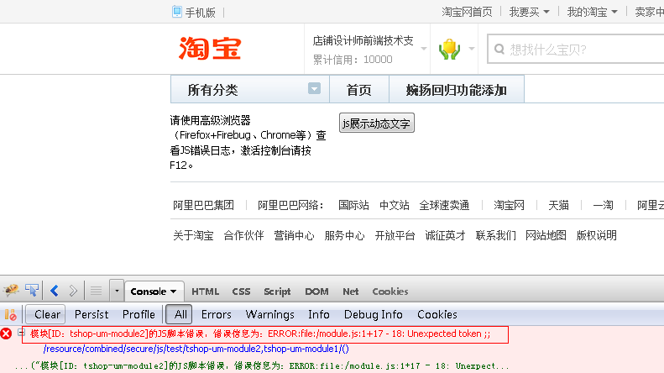

1. 代码示例

demo下载：http://tae-sdk-2.googlecode.com/svn/trunk/demos/js-demo.zip